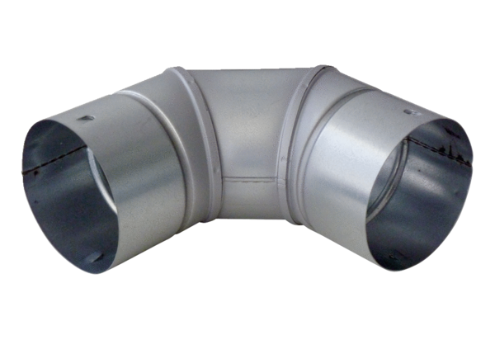Kolanko blaszane 90° MF-B90Opakowanie jednostkowe: 1 sztukaAsortyment: K
Numer artykułu: 0018.0055Producent: MAICO

